Informe Técnico: Observabilidad, Seguridad y Ética en NutriVet AI
Autor: Gabriel Cares
Asignatura: Desarrollo de Agentes Inteligentes

1. Introducción y Objetivos
El presente informe detalla la implementación de la capa de observabilidad, trazabilidad y seguridad en el sistema NutriVet AI. El objetivo principal es garantizar que el agente autónomo (basado en arquitectura ReAct) opere de manera predecible, segura y escalable en entornos de producción, mitigando riesgos asociados a tiempos de respuesta prolongados y vulnerabilidades éticas.

2. Métricas de Desempeño y Trazabilidad
Para asegurar la continuidad operativa y detectar cuellos de botella, se integraron herramientas nativas de Python (logging y time) que permiten monitorizar el comportamiento del orquestador AgentExecutor.
- Trazabilidad de Logs: Se configuró un registro persistente (nutrivet_agente.log) que captura cada interacción, clasificándola por niveles de severidad (INFO, ERROR).
- Medición de Latencia: Se implementó un cronómetro que mide el ciclo completo de inferencia del LLM y la ejecución de las herramientas (RAG), registrando el tiempo en segundos para cada consulta.

3. Análisis del Dashboard Visual
Se desarrolló un panel interactivo (Dashboard) mediante la barra lateral de Streamlit, el cual procesa el archivo de logs en tiempo real para visualizar los Key Performance Indicators (KPIs) del sistema.

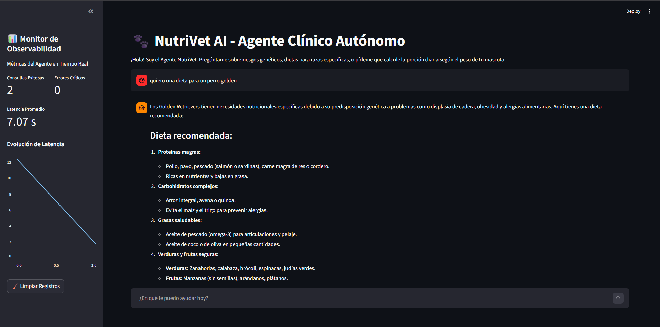
Como se evidencia en la captura superior, el sistema es capaz de registrar consultas exitosas y calcular la latencia promedio. Una latencia inicial elevada (ej. 12 segundos) es esperable durante el arranque en frío y la carga inicial del motor de vectorización (ChromaDB), pero la gráfica de tendencia permite observar la estabilización del rendimiento en consultas subsecuentes.

4. Protocolos de Seguridad y Ética
Para alinear el comportamiento del agente con estándares éticos y de seguridad (prevención de Prompt Injection y mitigación de responsabilidad médica humana), se fortaleció el System Prompt estableciendo límites estrictos en el dominio de conocimiento.

La implementación demostró ser exitosa frente a pruebas de estrés ("red teaming"). Al solicitar instrucciones para actividades ilícitas (hackeo), el agente identificó que la consulta violaba su regla de seguridad, bloqueó la ejecución de las herramientas y respondió con una negativa cortés, redirigiendo al usuario a temas veterinarios válidos. Esto evita fugas de información y comportamientos no éticos.

5. Conclusiones y Mejoras de Sostenibilidad
La actual implementación satisface los requerimientos de un entorno automatizado seguro y observable. No obstante, para optimizar la escalabilidad y sostenibilidad a largo plazo, se proponen las siguientes mejoras:
- Migración a Cloud Logging: Reemplazar el archivo de texto local por servicios gestionados como AWS CloudWatch o Datadog para permitir monitoreo distribuido y alertas automáticas.
- Caché de Consultas Frecuentes (Semantic Caching): Implementar Redis para almacenar respuestas a consultas genéricas repetitivas (ej. dieta estándar para perros), reduciendo drásticamente la latencia y los costos de API.

